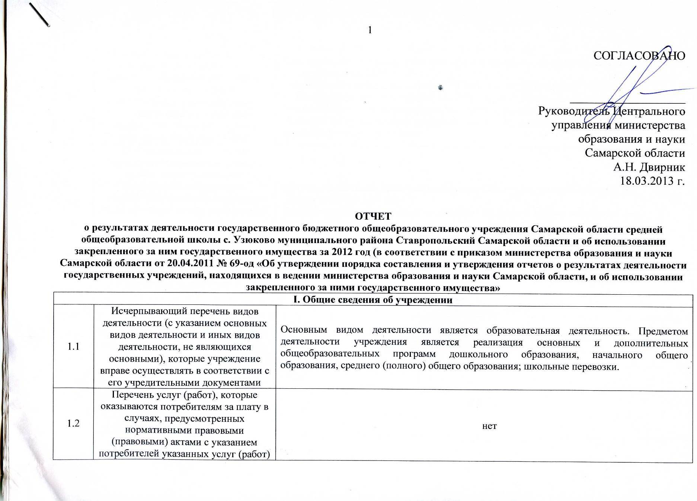
1.3 | Перечень документов (с указанием номеров, даты выдачи и срока действия), на основании которых учреждение осуществляет деятельность (свидетельство о государственной регистрации учреждения, лицензии и другие разрешительные документы) | Свидетельство о государственной аккредитации от 25.05.2012г серия 63 №001252 действительно по 25.05.2024г  Свидетельство о внесении записи в ЕГРЮЛ от 04.02.2003 серия 63 №002083530  Свидетельство о внесении записи в ЕГРЮЛ от 14.12.2011 серия 63 №005660584  Свидетельство о постановке на учет в налоговом органе 14.12.2011 серия 63 №005455342  Лицензия на право ведения образовательной деятельности рег. № 037586 от 07.03.2012 серия РО № на срок бессрочно
1.4 | Количество штатных единиц учреждения (указываются данные о количественном составе и квалификации сотрудников учреждения, на начало и на конец отчетного года). В случае изменения количества штатных единиц учреждения указываются причины, приведшие к их изменению на конец отчетного периода | Количество штатных единиц на начало года - 82, из них: высшая категория -2;  первая категория - 27 чел.  Количество штатных единиц на конец года - 82, из них: высшая категория - 2 чел.;  первая категория - 27 чел.
1.5 | Средняя заработная плата сотрудников учреждения | 16616 руб.
II. Результат деятельности учреждения
Наименование показателя |  | Значение показателя
2.1 | Изменение (увеличение, уменьшение) балансовой (остаточной) стоимости нефинансовых активов относительно предыдущего отчетного года (%) | Балансовая стоимость увеличилась на 188,2%  Остаточная стоимость увеличилась на 100%
2.2 | Общая сумма выставленных требований в возмещение ущерба по недостачам и хищениям материальных ценностей, денежных средств, а также от порчи материальных ценностей | 0 руб.
2.3 | Изменения (увеличение, уменьшение) дебиторской и кредиторской задолженности учреждения в разрезе поступлений (выплат), предусмотренных Планом финансово – хозяйственной деятельности государственного (муниципального) учреждения (далее – План) относительно предыдущего отчетного года (в процентах) с указанием причин образования просроченной кредиторской задолженности, а также дебиторской задолженности, нереальной к взысканию | 0
2.4 | Суммы доходов, полученных учреждением от оказания платных услуг (выполнения работ) | Родительская плата -1268600,51 руб.
2.5 | Цены (тарифы) на платные услуги (работы), оказываемые потребителям (в динамике в течение отчетного периода) | Повышение квалификации - 0 руб. (норма времени 36ч.)  Повышение квалификации - 0руб. (норма времени 72ч.)  Организация и проведение научно-исследовательских работ – 0руб.  Разработка и написание учебных планов – 0руб.  Разработка и написание методических программ – 0руб.  Разработка и написание методических программ – 0руб.  Разработка и написание методических программ – 0руб.  Разработка и написание монографий – 0руб.  Разработка методов, контрольно-измерительных материалов и критериев оценки квалификации – 0руб.  Организация и проведение выездных семинаров и конференций – 0руб.  Консультация по вопросам лицензирования учреждений (организаций), реализующих основные и дополнительные общеобразовательные программы – 0руб.  Консультация по вопросам лицензирования учреждений (организаций) переоформление лицензии – 0руб.  Консультация по вопросам лицензирования учреждений (организаций), реализующих программы профессиональной подготовки и (или) образовательные программы начального профессионального образования – 0руб.  Консультация по вопросам лицензирования учреждений (организаций), реализующих программы профессиональной подготовки НПО, СПО или дополнительного образования – 0руб.  Консультация по вопросам лицензирования учреждений (организаций) или частных лиц, вновь созданных, планирующих осуществлять образовательную деятельность – 0руб.  Консультация по вопросам оформления портфолио – 0руб.
2.6 | Общее количество потребителей, воспользовавшихся услугами (работами) учреждения (в том числе платными для потребителей) | Дошкольное образование на начало года – 109, на конец года – 109;  начальное общее, основное общее, среднее (полное) общее образование на начало года - 264, на конец года – 264.
2.7 | Количество жалоб потребителей и принятые по результатам их рассмотрения меры | -
2.8 | Бюджетное и автономное учреждения дополнительно указывают
2.8.1 | Суммы кассовых и плановых поступлений (с учетом возвратов) в разрезе поступлений | Плановые поступления:  Субсидия на выполнение государственного задания – 19294900,00 рублей  Субсидия на иные цели – 1688854,11 рублей  Приносящая доход деятельность – 1269000,00  ИТОГО: 22202754,11 рублей  Кассовые поступления:  Субсидия на выполнение государственного задания – 19294900,00 рублей  Субсидия на иные цели – 1688854,11 рублей  Приносящая доход деятельность – 1269000,00  ИТОГО: 22202754,11 рублей
2.8.2 | Суммы кассовых и плановых выплат (с учетом восстановленных кассовых выплат) в разрезе выплат | Субсидия на выполнение государственного задания
2.8.2 |  | Плановые выплаты – 19294900,00 рублей |  |  | Кассовые выплаты 19294900,00 рублей
2.8.2 |  | 211  213  221  222  225  226  290  340 | 13952514,49  4206285,45  43724,89  17243,00  109502,85  205626,00  10700,00  749303,32 |  | 13952514,49  4206285,45  43724,89  17243,00  109502,85  205626,00  10700,00  749303,32
2.8.2 |  | Субсидия на иные цели
2.8.2 |  | Плановые выплаты – 1688854,11 рублей |  |  | Кассовые выплаты 1631493,87 рублей
2.8.2 |  | 211  212  213  221  225  226  290  310  340 | 382412,00  53000,00  115488,00  56823,06  385757,05  250074,00  12600,00  104000,00  328700,00 |  | 382412,00  53000,00  115488,00  56823,06  385757,05  248038,00  12600,00  104000,00  273375,76
2.8.2 |  | Приносящая доход деятельность
2.8.2 |  | Плановые выплаты – 1269000,00 рублей |  |  | Кассовые выплаты 1257634,35 рублей
2.8.2 |  | 221  225  226  310  340 | 7354,39  113626,70  102242,50  2658,00  1043118,41 |  | 7354,39  113626,70  102242,50  2658,00  1031752,76
2.9 | Казенное учреждение дополнительно указывает
2.9.1 | Показатели кассового исполнения бюджетной сметы учреждения и показатели доведенных учреждению лимитов бюджетных обязательств | -
2.10 | Результаты (показатели) выполнения государственного задания
Наименование государственной услуги (работы) в соответствии с Ведомственным перечнем государственных услуг (работ), оказываемых (выполняемых) находящимися в ведении министерства образования и науки Самарской области государственными учреждениями Самарской области в качестве основных видов деятельности |  |  |  | Значение показателя на начало отчетного периода |  | Значение показателя на конец отчетного периода
2.10.1 | Предоставление дошкольного образования по основной общеобразовательной программе, а также содержание воспитанников |  |  | 109 чел. |  | 109 чел.
2.10.2 | Предоставление начального общего, основного общего, среднего (полного) общего образования по основным общеобразовательным программам |  |  | 264 чел. |  | 264 чел.
2.10.3 | Предоставление начального общего, основного общего, среднего (полного) общего образования по основным общеобразовательным программам, а также содержание воспитанников |  |  | 0 чел. |  | 0 чел.
2.10.4 | Содержание воспитанников |  |  | 0 чел. |  | 0 чел.
2.10.5 | Предоставление специализированной помощи детям, испытывающим трудности в обучении, социальной адаптации и развитии и нуждающимся в психолого-педагогической и медико-социальной помощи |  |  | 0 час. |  | 0 час..
2.10.6 | Организация и предоставление дополнительного образования |  |  | 0 час. |  | 0 час.
2.10.7 | Предоставление образования по дополнительным программам дошкольного и (или) общего образования |  |  | 0 чел. |  | 0 чел.
2.10.8 | Организация и предоставление начального профессионального образования |  |  | 0 чел. |  | 0 чел.
2.10.9 | Организация и предоставление среднего профессионального образования |  |  | 0 чел. |  | 0 чел.
2.10.10 | Организация и предоставление высшего и послевузовского профессионального образования |  |  | 0 чел. |  | 0 чел.
2.10.11 | Организация и предоставление дополнительного профессионального образования (профессиональная переподготовка и повышение квалификации) |  |  | 0 час. |  | 0 час.
2.10.12 | Финансово-экономическое сопровождение деятельности образовательных учреждений |  |  | 0 час |  | 0 час
2.10.13 | Организация школьных перевозок |  |  | 907400руб. |  | 909300руб.
III. Об использовании имущества, закрепленного за учреждением
Наименование показателя |  |  |  | Значение показателя на начало отчетного периода |  | Значение показателя на конец отчетного периода
3.1 | Общая балансовая (остаточная) стоимость недвижимого имущества, находящегося у учреждения на праве оперативного управления |  |  | 0 руб. (0 руб.) |  | 0 руб. (0 руб.)
3.2 | Общая балансовая (остаточная) стоимость недвижимого имущества, находящегося у учреждения на праве оперативного управления, и переданного в аренду |  |  | 0 руб. (0 руб.) |  | 0 руб. (0 руб.)
3.3 | Общая балансовая (остаточная) стоимость недвижимого имущества, находящегося у учреждения на праве оперативного управления, и переданного в безвозмездное пользование |  |  | 0 руб. (0 руб.) |  | 0 руб. (0 руб.)
3.4 | Общая балансовая (остаточная) стоимость движимого имущества, находящегося у учреждения на праве оперативного управления |  |  | 788460,00 руб.  (0,00 рублей) |  | 2272671,73 руб. (1162000,00 руб.)
3.5 | Общая балансовая (остаточная) стоимость движимого имущества, находящегося у учреждения на праве оперативного управления, и переданного в аренду |  |  | 0 руб. (0 руб.) |  | 0 руб. (0 руб.)
3.6 | Общая балансовая (остаточная) стоимость движимого имущества, находящегося у учреждения на праве оперативного управления и переданного в безвозмездное |  |  | 0 руб. (0 руб.) |  | 0 руб. (0 руб.)
